
DEIS - Departamento de Engenharia Informática e de Sistemas
ISEC - Instituto Superior de Engenharia de Coimbra

Conhecimento e Raciocínio 2017/2018 – Especial Setembro

Data: 2018/9/6 Hora: 14h30m Duração: 2h30m

__________________________________________________________________

1. Desenhe a superfície de decisão de uma unidade sigmoide de 2 entradas (x₁ e x₂), com coeficientes sinápticos de valor 2 e threshold de valor -5. Justifique apresentando os cálculos.

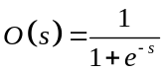 com s=output da unidade linear

No caso da função sigmoide, a decisão entre exemplos + e - dá-se quando a saída O(s) ultrapassa o valor 0,5 o que corresponde ao ponto em que s=0. Como s é a soma das duas entradas multiplicadas pelos coeficientes sinápticos de valor 2 mais o threshold=-5, a superfície de decisão é dada pela habitual condição:

2.x1+2.x2+(-5)=0
x1+x2=2.5
x2=-x1+2.5

Portanto a superfície de decisão é uma reta a 45º, inclinada para a esquerda e de ordenada na origem = 2.5:

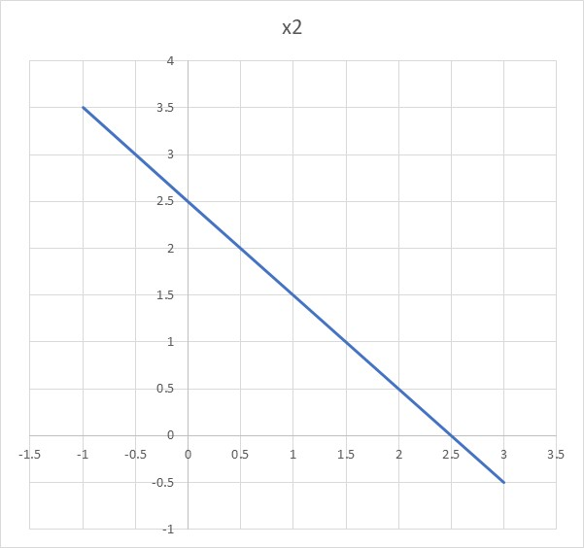

NOTA: um exemplo igual mas com w0=0 encontra-se resolvido nos slides da teórica e numa folha de exercícios sobre redes neuronais

2. As funções de pertença para os termos baixa e alta da variável linguística febre são dadas por:

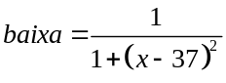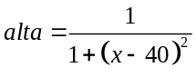

Além destas, as funções de pertença para os termos baixa, normal e alta da contagem leucocitária são dadas, respetivamente (da esquerda para a direita) e em milhares/ml, por :

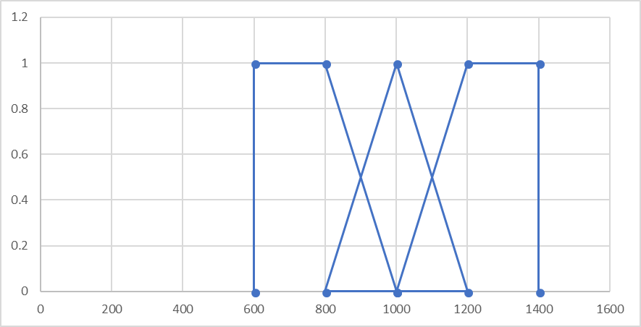

Considere as seguintes regras, destinadas a inferir a dosagem de antibiótico a administrar:

Se a febre é baixa e a contagem é normal => dosagem nula
Se a febre é baixa e a contagem é baixa => dosagem baixa
Se a febre é baixa e a contagem é alta => dosagem média
Se a febre é alta e a contagem é normal => dosagem média
Se a febre é alta e a contagem é alta => dosagem alta

As dosagens são definidas por (mg):

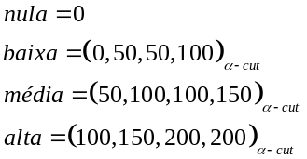

Calcule, pela inferência de Mamdani com desfuzificação por COA, a dosagem de antibiótico a administrar a um doente com 39º de febre e uma contagem leucocitária de 1.150.000/ml. Na desfuzificação utilize as aproximações habituais.

Inferência de Mamdani

Fase 1 - Fuzzificação

Febre: 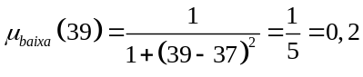
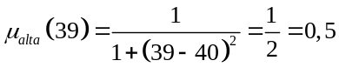

Contagem: Conforme assinalado no gráfico pela linha vermelha, resulta:

µ_{normal}(1150000/1000)=0.25 (a divisão por 1000 deve-se às unidades usadas)
µ_{alta}(1150000/1000)=0.75

Fase 2 - Inferência (cortar os consequentes pelo grau μ dos antecedentes das regras que disparam)

R1 Se a febre é baixa e a contagem é normal => dosagem nula
R2 Se a febre é baixa e a contagem é baixa => dosagem baixa
R3 Se a febre é baixa e a contagem é alta => dosagem média
R4 Se a febre é alta e a contagem é normal => dosagem média
R5 Se a febre é alta e a contagem é alta => dosagem alta

Todas as regras disparam exceto R2. Assim:

R1 μ(dosagem_baixa)=min(μ(febre_baixa), μ(contagem_baixa))=min(0,2;0,25)=0,2
R3 μ(dosagem_média)=min(μ(febre_baixa), μ(contagem_alta))=min(0,2;0,75)=0,2
R4 μ(dosagem_média)=min(μ(febre_alta), μ(contagem_normal))=min(0,5;0,25)=0,25
R5 μ(dosagem_alta)=min(μ(febre_alta), μ(contagem_alta))=min(0,5;0,75)=0,5

Fase 3 - Agregação (calcular μ resultante de regras com o mesmo consequente)

As regras R3 e R4 têm o mesmo consequente. Logo:

μ(dosagem_média)=max(μ(dosagem_media_{R2}), μ(dosagem_media_{R3}))=max(0,2;0,25)=0,25

Fase 4 - Desfuzificação COA

COA=(0.2×0 + 0.25×100 + 0.5 × 150) / (0.2 +0.25 + 0.5) = 105.26 mg

NOTA: se no 3º fator (dosagem alta) se usar 175 em vez de 150 como valor central da função de pertença, também é considerado correto (aliás, o resultado será porventura mais aproximado do ideal). Assim, também poderia ser:

COA=(0.2×0 + 0.25×100 + 0.5 × 175) / (0.2 +0.25 + 0.5) = 118.42 mg

3. Considere um comparador de dois números binários X e Y de 2 bit cada, respectivamente AB e CD. O comparador deve reconhecer se X>Y, X<Y ou X=Y. Na filosofia dos Sistemas Pericias clássicos, projete um conjunto mínimo de regras capazes de implementar este comparador

Se A>C então X>Y
Se A<C então X<Y
Se A=C e B>D então X>Y
Se A=C e B<D então X<Y
Se A=C e B=D então X=Y

4. Desenhe uma Rede Bayesiana com um comportamento semelhante a um AND de 3 entradas (A, B, C).

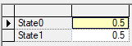

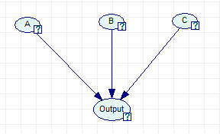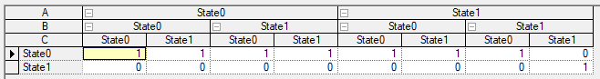

5. A biblioteca de casos de um sistema CBR destinado a classificar animais nas respectivas classes, apresenta-se em seguida:

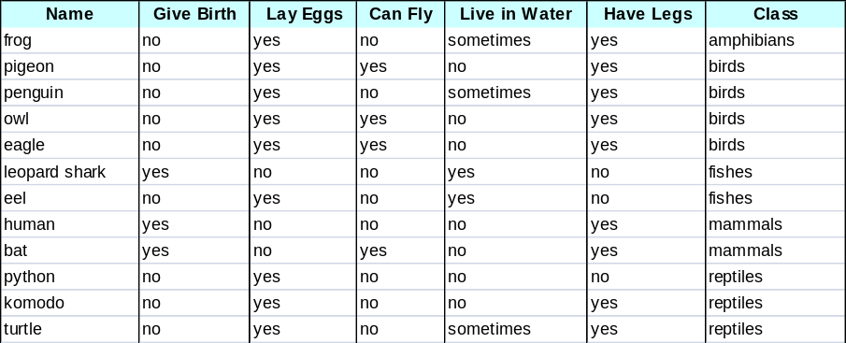

a) De entre os casos seguintes, quais deveriam ser retidos pelo sistema? Porquê?

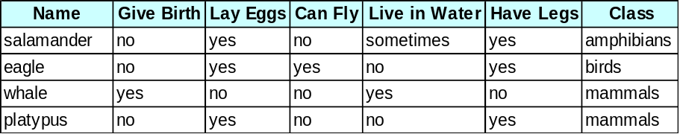

O nome do animal funciona como Chave e Class é, conforme dito no enunciado, a solução que o sistema deve dar. Sendo assim:

- Caso 1 - Não deve ser retido porque na case library pelo menos o caso frog (1) é igual
- Caso 2 - Não deve ser retido porque na case library pelo menos o caso pigeon (2) é igual
- Caso 3 – Deve ser retido porque existe na case library o caso leopartd shark (6) com os mesmos valores de atributos mas solução diferente
- Caso 4 - Deve ser retido porque existe na case library o caso leopartd komodo (11) com os mesmos valores de atributos mas solução diferente
b) Suponha que foram retidos todos casos mostrados na tabela a) e que o animal seguinte - equidno, da classe mamíferos - é apresentado como caso novo, para classificação. Que dificuldade enfrentaria o sistema? Porquê? Aponte uma causa e solução possível para o problema identificado.

A dificuldade seria que existiriam 2 soluções diferentes, reptiles e mammals, porque os atributos de echidna são iguais aos de platypus (mammals) e de komodo (reptiles). A solução passaria por inclir outro atributo da case library que permitisse diferenciá-los.

6. Investigue o comportamento da expressão de combinação de fatores de certeza

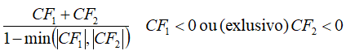

Sugestão: atente nos casos extremos (valores extremos de CF₁ e CF₂) e em pelo menos dois valores intermédios de CF₁ e CF₂.

A função só tem o valor 0 quando CF1 e CF2 têm módulos iguais, o que faz sentido, dado que se a certeza de um facto tem valor simétrico da certeza no facto contrário, então nada se pode dizer acerca da certeza desse facto. Em linguagem comum, “as razões a favor são tantas como as razões contra”.

Dentro disto há um caso de particular interesse: quando CF1 e CF2 têm valores de módulo 1 mas sinais contrários, a expressão dá 0/0 que é uma indeterminação. Isto faz sentido: se se tem a certeza de um facto mas também do facto contrário, qual a certeza final acerca desse facto? … não é possível determiná-la.01

A função só toma o valor 1 se um dos fatores CF1 ou CF2 tiver o valor 1, o que faz todo o sentido: na vida real nunca se pode ter a certeza da nada, por mais razões que haja a favor ou contra, exceto de uma delas for certeza absoluta (CF=1). Por exemplo: R1: “Se tomar este xarope não morre”, CF1=0.9, que é equivalente e a “Set tomar este xarope morre, CF1=-0.9. R2: “Todos os homens morrem”, CF2=1. Aplicando a fórmula acima obtém-se CF=1, como não poderia deixar de ser.

A função só toma o valor -1 se um dos fatores CF1 ou CF2 tiver o valor -1, o que faz todo o sentido de forma “simétrica” ao explicado acima.

Entre estes casos limite todos os valores resultantes são possíveis, situando-se entre -1 e +1. A função é positiva se o CF positivo tiver maior módulo e é negativa caso contrário, o que faz todo o sentido dado na 1ª situação as razões a favor serem mais do que as contra e vice-versa.

